2015年长沙市初中毕业学业水平考试试卷
地 理
姓名 准考证号

注意事项：
1、答题前，请考生先将自己的姓名、准考证号填写清楚，并认真核对条形码上的姓名、准考证号、考室和座位号；
2、必须在答题卡上答题，在草稿纸、试题卷上答题无效；
3、答题时，请考生注意各大题题号后面的答题提示；
4、请勿折叠答题卡，保持字体工整、笔迹清晰、卡面清洁；
5、答题卡上不得使用涂改液、涂改胶和贴纸；
6、本学科实行开卷考试，共两道大题，考试时量60分钟，满分100分。

一、选择题（本大题包括20个小题，每小题2分，共40分，每小题只有一个正确选项。）
1．生活中我们经常用地图，你认为下列对地图的利用不正确的是
A．旅游时带好旅游交通图 B．查找山脉时用地形图
C．网上查找公交线路用电子地图 D．绘制学校地图采用小比例尺
2．我们生活中有许多现象蕴含着地理知识，下列现象与地球公转有关的是
A．长沙春暖、夏热、秋凉、冬冷，四季分明
B．清晨长沙的妈妈给伦敦求学的玲玲打电话时，玲玲正准备晚上就寝
C．某股票爱好者利用香港、纽约、伦敦之间的时差操作国际证券市场
D．当乌苏里江畔旭日东升时，帕米尔高原却是繁星满天
3．4月25日，尼泊尔发生8.1级地震，该国地处
A．欧亚板块与非洲板块交界地带
B．欧亚板块与太平洋板块交界地带
C．欧亚板块与印度洋板块交界地带
D．非洲板块与印度洋板块交界地带
4．下列现象与人口增长过多过快无关的是
A．劳动力短缺 B．就业困难
C．环境污染 D．生态破坏
5．雾霾纪录片《穹顶之下》引发社会热议，你认为下列行为不利于大气环境改善的是
A．鼓励购买使用私家车 B．扩大绿化面积
C．乘坐公交车绿色出行 D．限号出行缓解交通拥堵
6．“墙体相对单薄，门窗开得较大，建有较完备排水系统”，这种传统民居主要分布在
A．北非地区 B．极地地区
C．东南亚地区 D．西亚地区
7．地处赤道附近的乞力马扎罗山山顶终年积雪，成为“赤道雪峰”，其主要原因是
A．纬度低 B．离海近
C．海拔高 D．人口少
读南亚某地气温年变化曲线和逐月降水量图，回答8~9题。
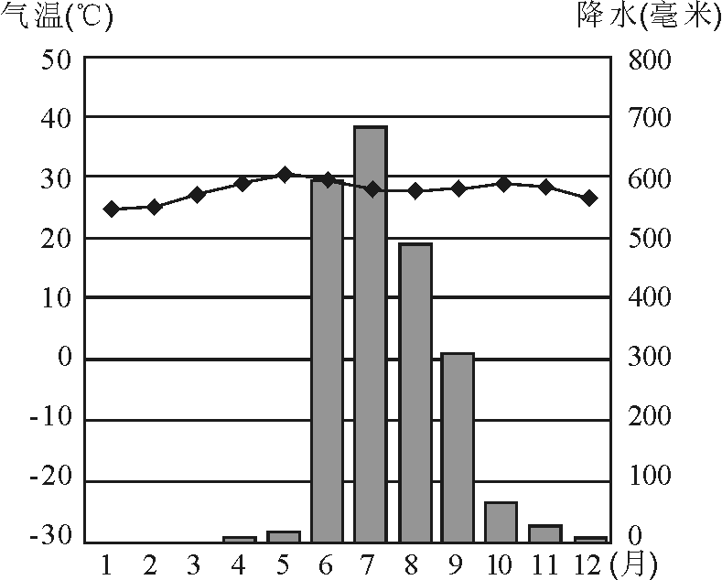
8．下列对该地降水特点的描述，正确的是
南亚某地气温年变化曲线和逐月降水量图
A．各月降水均匀
B．降水集中在6-10月
C．6月降水最多
D．10月降水最少
9．今年5月印度出现持续高温天气，导致
数千人死亡，与高温天气形成无关的是
A．5月为全年最热月
B．5月西南季风尚未来临，降水少
C．5月太阳辐射强
D．印度人口稠密
10．下列四个旅游景点，属于埃及的是
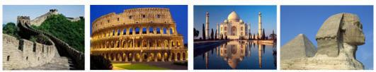

A B C D
11．春节期间，湘南某镇街道上出现大量车牌以粤B开头的车辆，这些车辆来自
A．福建省 B．广东省 C．辽宁省 D．吉林省
12．我国是个多民族的国家，其中壮族分布集中的自治区是
A．新疆 B．内蒙古 C．宁夏 D．广西
13．山脉是重要的自然地理分界线，有关秦岭作为自然地理分界线叙述不正确的是
A．湿润区与半湿润区分界线 B．长江中下游平原与东北平原分界线
C．南方地区与北方地区分界线 D．亚热带与暖温带分界线
14．我国自然灾害多发，其中频繁发生的气象灾害是
A．地震 B．火山活动 C．洪涝 D．水土流失
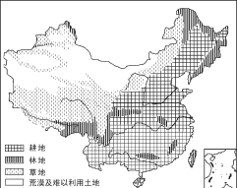
读我国土地资源分布示意图，回答15~16题。
15．根据图中信息，我国耕地主要分布在
A．东部季风区 B．西部非季风区
C．青藏高原 D．西北内陆
16．土地利用因地制宜，下列有关我国土地资源利用合理的是
A．长江中下游平原主要发展林业
B．内蒙古高原主要发展畜牧业
C．大兴安岭主要发展种植业
D．新疆主要发展渔业
我国土地资源分布示意图

17．玲玲在朋友圈写道：“中国那么大，我想去看油菜花”，请你给她推荐三月观赏油菜花最佳的地区
A．江西婺源 B．宁夏银川 C．青海湖滨 D．松花江畔
18．网购已成为新的商业形态，春节一批鲜花从昆明运往北京的最佳运输方式是
A．内河运输 B．航空运输 C．管道运输 D．公路运输
19．流经长株潭地区的主要河流是
A．湘江 B．资水 C．沅江 D．澧水
20．建华海外学成归国，想回家乡湖南投资软件产业，你认为他选择哪个城市最理想
A．永州市 B．娄底市 C．邵阳市 D．长沙市

二、综合题（本大题包括7个小题，共60分）
21．管窥线条俯察地形。读图，回答下列问题。（6分）
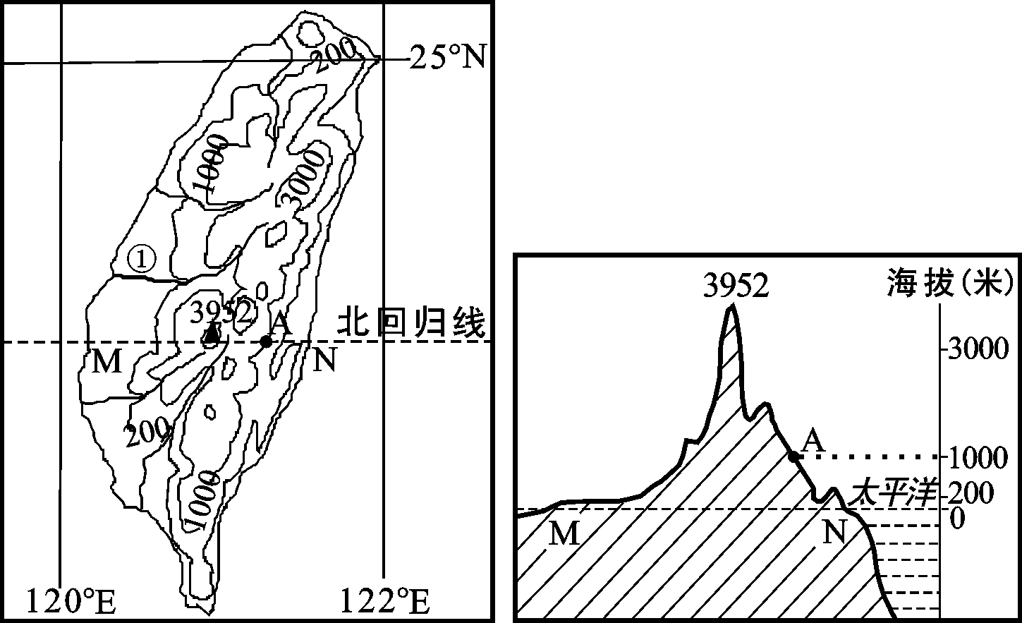
台湾岛等高线图
沿北回归线地形剖面图

（1）图中A点与该岛最高峰（3952米）的相对高度为__________米。
台湾岛等高线图
（2）根据图中信息，判断该岛屿主要地形类型是__________（山地或平原）。
（3）请判断①河流流向 。
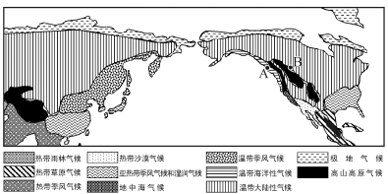
22．气候影响区域环境。读世界部分地区气候分布图，回答下列问题。（8分）
世界部分地区气候分布图

（1）图中所示，季风气候最典型的地区是 。
（2）根据图例，从图中找出中、美两国东南部共有的气候类型为____________气候。
（3）图中A地与B地相比，年降水量较多的是_______地。
（4）日本亚热带季风气候的分布比我国亚热带季风气候的分布纬度偏高，其主要原因是深受__________影响。
23．“一带一路”互联互通。“一带一路”是“丝绸之路经济带”和“21世纪海上丝绸之路”的简称。读图，回答下列问题。（10分）
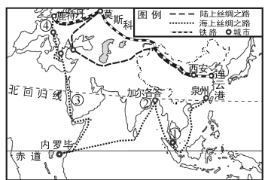
“一带一路”略图

（1）陆上丝绸之路经过的海峡A为__________海峡。
（2）新疆作为我国陆上丝绸之路的核心区域，邻国众多，其中属欧洲国家的邻国是
。
（3）新亚欧大陆桥是连接亚洲与欧洲的铁路大动脉，从图中找出该铁路的西部桥头堡城市是__________。
（4）乐乐暑假沿海上丝绸之路旅行，沿途所见所闻不可信的是（ ）
A．①地货轮川流不息，华人、华侨众多 B．②地油田遍布
C．③地以白种人为主，居民多讲阿拉伯语 D．④地乳畜业发达
（5）中俄高铁建设合作协定拟在俄罗斯修建高铁，根据俄罗斯的气候特点说明在高铁修建过程中可能遇到的不利条件_____________________________________。
24．区域对比了解国家。读巴西和澳大利亚略图，回答下列问题。（8分）
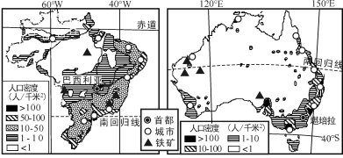
巴西略图
澳大利亚略图

（1）根据图中信息，归纳两国纬度位置具有的共同特点________________________。
（2）据图可知，两国人口和城市都集中分布在____________________________。
（3）上海宝山钢铁公司是我国最大的钢铁生产企业，其铁矿石主要来自巴西和澳大利亚，其中运输成本较低的国家是 ；若宝山钢铁公司直接在巴西或澳大利亚投资建钢铁厂，从工资成本和产品销售市场考虑，最合适的国家是 。
25．城市集群引领发展。读中国主要城市群分布示意图，回答下列问题。（10分）
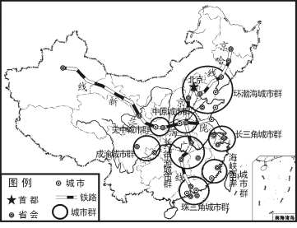

中国主要城市群分布示意图

（1）由图可知，位于我国东部沿海地区的城市群有_____个。
（2）图中所示，处于京广铁路与陇海—兰新铁路交汇的是__________城市群；
处于东部沿海与长江流域结合部的是_____________城市群。
（3）辽中南工业基地位于_______________城市群。
（4）据图分析，概括我国主要城市群的分布特点 。
26．国土整治协调发展。读图，回答下列问题。（12分）
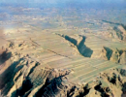
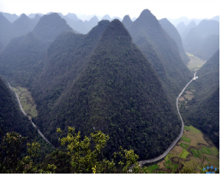
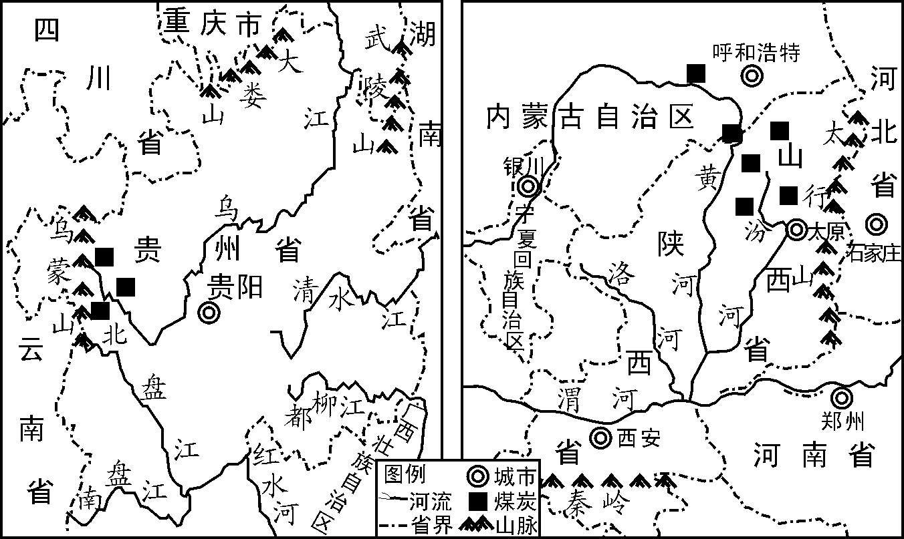
图2
图1
云贵高原略图
黄土高原略图

（1）图1、图2所示景观，能反映黄土高原地貌特点的是图________。
（2）根据图中信息，两地区都蕴藏的丰富矿产资源是________。
（3）区域发展中，两地区都面临着生态环境问题，其中石漠化现象突出的地区是_______；长沙与贵阳纬度相近，七月长沙有“火炉”之称，而贵阳被称为“避暑凉都”，造成两地七月气温差异的主要影响因素是 。
（4）黄土高原地处我国北方地区，当地居民的主食是__________。
（5）下面是玲玲与贝贝对区域环境整治经验的介绍，谁的说法更适合黄土高原？

玲玲：
山上植树造林戴帽子，山腰坡改梯田栓带子，山麓种绿植肥铺毯子，山下兴办工厂抓票子，农田集约种粮收稻子。
贝贝：
打坝如修仓，
拦泥如积粮，
村有百亩坝，
再旱也不怕。

27．熟知乡土热爱家乡。读湖南省略图，回答下列问题。（6分）
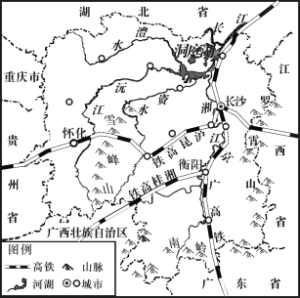
湖南省略图

（1）首届长江流域六省会城市地理教学协作研讨会在长沙市召开，某校学生向参会老师介绍湖南著名景点，下列景点位于长沙的是（ ）
A．张家界 B．岳麓山 C．岳阳楼 D．桃花源
（2）从图中找出湖南与江西交界的山脉是 。
（3）长沙已成为我国南方高铁枢纽，从长沙乘坐高铁可以直达的相邻省级行政区的行政中心有 个。

2015年长沙市初中毕业学业水平考试试卷
地理参考答案及评分标准
一、选择题（本大题包括20个小题，每小题2分，共40分，每小题只有一个正确选项。）
题 号 | 1 | 2 | 3 | 4 | 5 | 6 | 7 | 8 | 9 | 10
答 案 | D | A | C | A | A | C | C | B | D | D
题 号 | 11 | 12 | 13 | 14 | 15 | 16 | 17 | 18 | 19 | 20
答 案 | B | D | B | C | A | B | A | B | A | D
二、综合题（本大题包括7个小题，共60分）
21．（6分）
（1）2952（米）（2分）
（2）山地（2分）
（3）自东北向西南流（或自东向西流）（2分）
22．（8分）
（1）东亚（或南亚、东南亚、亚洲东部和南部、亚洲东部）（答对其中一个得2分）
（2）亚热带季风和湿润（气候）（或亚热带季风气候或亚热带季风性湿润气候）（2分）
（3）A（地）（2分）
（4）海洋（或太平洋）（2分）
23．（10分）
（1）土耳其（海峡）（2分） （2）俄罗斯（2分）
（3）鹿特丹（2分） （4）B（2分）
（5）气候寒冷（或有冻土层，或有沼泽）（2分）
24．（8分）
（1）都主要位于热带（或都主要位于南半球，或均被南回归线穿过，或大部分均处于低纬地区）（答对其中一个得2分）
（2）东南（沿海）地区（或东部沿海地区）（2分）
（3）澳大利亚（2分） 巴西（2分）
25．（10分）
（1）4（个）（2分）
（2）中原（城市群）（2分） 长三角（城市群）（2分）
（3）环渤海（城市群）（2分）
（4）沿江、沿海、沿铁路线(交通线)（或集中分布在东部，或东多西少）（答对完整一项得2分）
26．（12分）
（1）（图）2（2分）
（2）煤炭（2分）
（3）云贵高原（2分） 地形（地势）因素（2分）
（4）小麦和杂粮（或面食、玉米、谷子）（答对其中一个得2分）
（5）贝贝（2分）
27．（6分）
（1）B（2分） （2）罗霄山（2分） （3）5（个）（2分）

